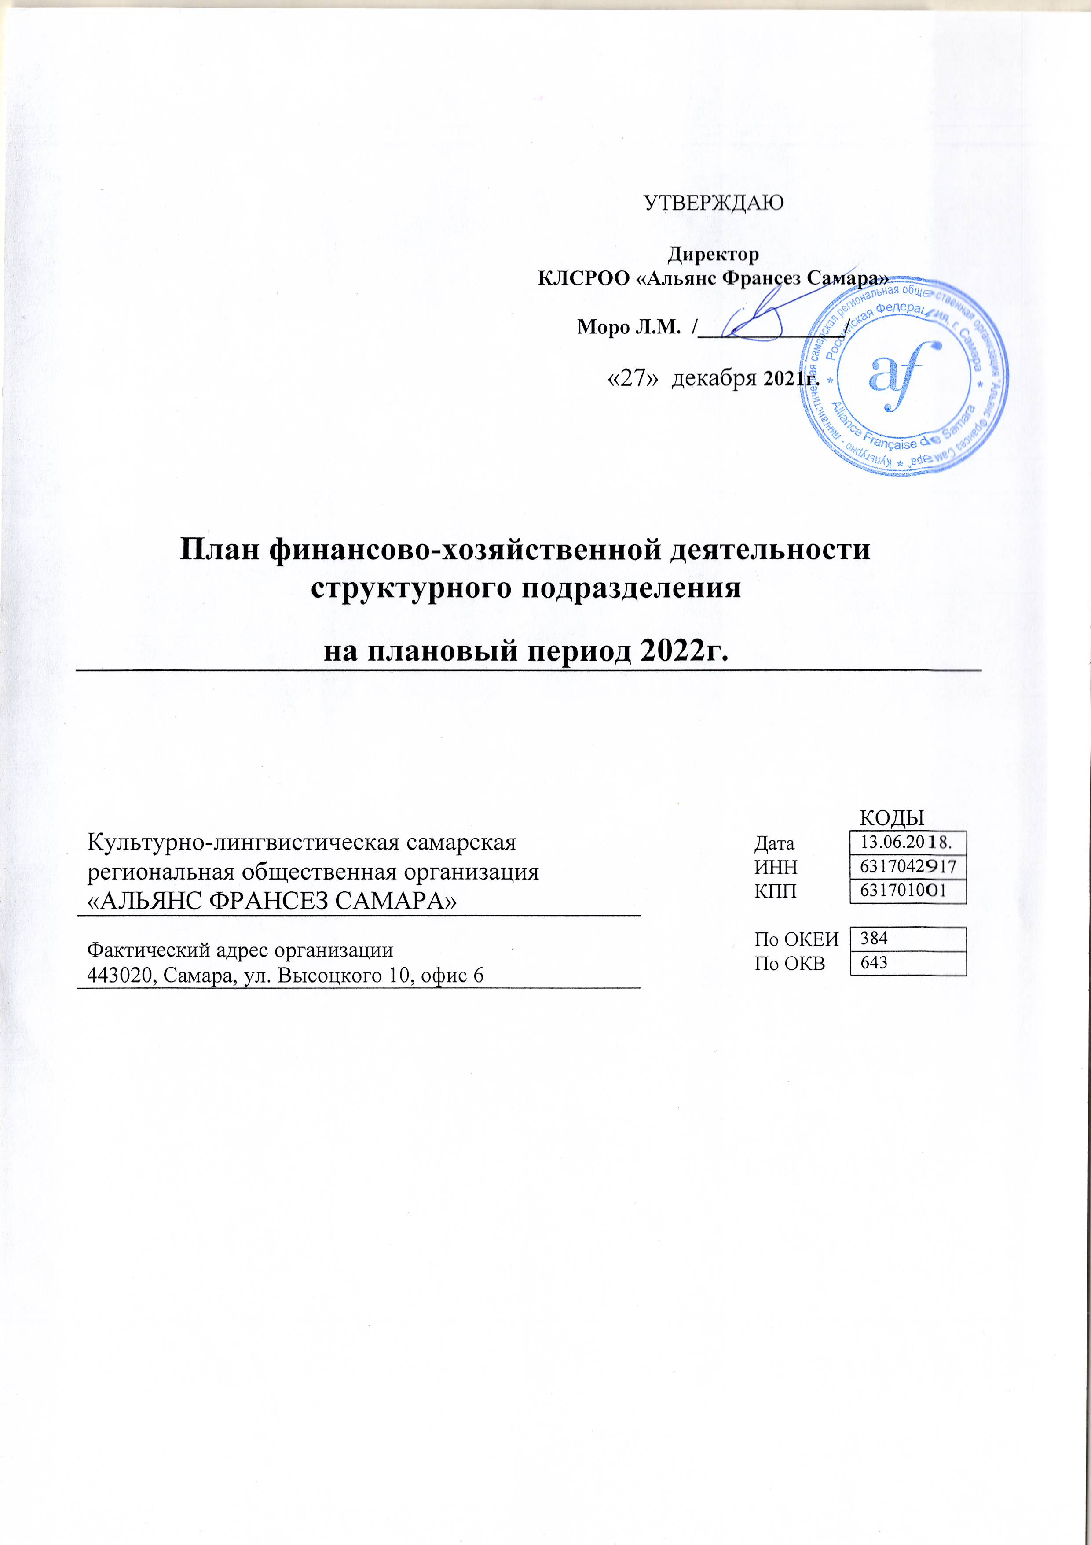

**Полное название юридического лица**: Культурно-лингвистическая самарская региональная общественная организация «Альянс Франсез Самара»

**Сокращенное название юридического лица**: КЛСРОО «Альянс Франсез Самара»

**Адрес фактического местонахождения**: 443020, Самарская область, город Самара, улица Высоцкого дом 10, офис 6

**ОГРН** 1036303388494 **ИНН** 6317042917 **КПП**  631701001

**ОКПО** 33544092 г. Самара **ОКОПФ/ОКФС** 83/53

**Свидетельство**: о внесении записи в Единый государственный реестр юридических лиц о юридическом лице, зарегистрированном до 1 июля 2002 серия 63 №001911600 от 26.01.2003

**Р/С**  40703810024910000001

**К/с** 30101810400000000747

1. **Сведения о деятельности организации.**

1.1 Целями образовательного процесса КЛСРОО «Альянс Франсез Самара» являются:

1. французско-российское сотрудничество в области образования, языка и культуры;
2. распространение французского языка на территории деятельности Альянса;
3. объединение всех желающих повысить свои знания в области французского языка, французского мышления и культуры Франции;
4. развитие языковых и культурных обменов, содействующих сближению между Россией и Францией.

Альянс выступает за равноправный диалог культур.

1.2 Виды деятельности КЛСРОО «Альянс Франсез Самара», относящиеся к его основным видам деятельности в соответствии с уставом:

1. распространение культурных достижений Франции и франкоязычных стран путем создания соответствующих структур (библиотеки, информационно-методические центры, медиатеки, кино-клубы и т.п.) и участия в культурных мероприятиях, проводимых во Франции и франкоязычных странах;
2. организация курсов французского языка, некоторые из которых позволяют подготовиться к сдаче экзаменов на получение французских дипломов;
3. организация культурных мероприятий (спектаклей, концертов, выставок, конференций, коллоквиумов и т.п.) и встреч развлекательного характера с участием представителей Франции и франкоязычных стран;
4. содействие преподаванию французского языка в российских учебных заведениях на территории деятельности Альянса;
5. разработка, издание и распространение учебно-методических материалов и пособий, журналов и вестников, технических средств обучения, которые обеспечивают преподавание и изучение французского языка;
6. разработка программ научных и научно-методических исследований;
7. содействие в профессиональной подготовке и повышении квалификации учителей и преподавателей (семинары, конференции, фестивали, стажировки, курсы повышения квалификации и др. мероприятий, включая международные), обмен опытом;
8. укрепление и развитие прямых связей между членами Альянса, образовательными учреждениями, международными образовательными учреждениями и организациями;
9. организация языковых стажировок и туристических поездок с целью совершенствования французского языка в России, во Франции или в других франкоязычных странах;
10. использование творческого потенциала членов Альянса, заинтересованных в реализации уставных целей и задач;
11. обучение детей и взрослых французскому языку и культуре, а также русскому языку как иностранному.
    1. Перечень услуг (работ) относящихся к основным видам деятельности в соответствии с уставом, предоставление которых для физических и юридических лиц осуществляется за плату:

- образовательные услуги по программам дополнительного образования

1. **Основные статьи доходов и расходов структурного подразделения на 2022 г.**

|  |  |  |
| --- | --- | --- |
| **Доходы всего** | **7170,00** | **100%** |
| **Расходы всего, в т.ч.** | **7170,00** | **100%** |
| * расходы на оплату труда | 3400,00 | 47,42% |
| * расходы по взносам в фонды социального страхования | 690,00 | 9,62% |
| * расходы по налогам в бюджет | 300,00 | 4,18% |
| * расходы по обеспечению деятельности организации | 2720,00 | 37,94% |
| * расходы на покупку учебных материалов | 60,00 | 0,84% |